ПАСПОРТ НА ИЗДЕЛИЕ
акустический сейф «СКАТ-2» с функцией пассивного блокирования радиообмена по каналам сотовой связи

- Назначение

Изделие «СКАТ-2» предназначено для защиты от утечки речевой информации, циркулирующей в помещении (где осуществляется защита), через каналы сотовой связи всех известных стандартов, а также от возможности позиционирования. Обеспечивается одновременная защита 2 телефонов.

- Принцип действия

Защищаемые сотовые телефоны размещаются в ячейках акустического сейфа. При нажатии на кнопку (поз. 2) включается ультразвуковой генератор, создающий направленную помеху, воздействующую на микрофоны защищаемых телефонов. Уровень помехи таков, что он надежно маскирует циркулирующую в помещении речевую информацию. При закрытой крышке кейса работа сотовой связи полностью блокируется и защищаемые телефоны становятся абсолютно «невидимыми», что делает также невозможным их позиционирование. Зарядка изделия осуществляется через разъем (поз.1). О степени зарядки свидетельствуют цифровые показания индикатора зарядки (в процентах). В изделии предусмотрена возможность переключения в звуковой режим защиты (поз. 3) для некоторых типов сотовых телефонов на которые не действует ультразвуковая помеха.

- Порядок использования

Перед началом использования включается питание изделия, путем нажатия кнопки (поз. 2), которая должна засветиться красным светом. Индикаторы работоспособности (поз. 5) на короткое время засветятся красным светом, что показывает начало самотестирования. Если все ячейки исправны, индикаторы засветятся зеленым светом. После этого в ячейки помещаются защищаемые телефоны. Кнопками переключения режимов (поз. 3) выбирается необходимый режим защиты – звук или ультразвук. Ультразвуковая защита более комфортна для присутствующих, так как не создает дополнительных шумов в помещении, но она может быть неэффективна на устаревших моделях телефонов. Далее необходимо закрыть крышку изделия.
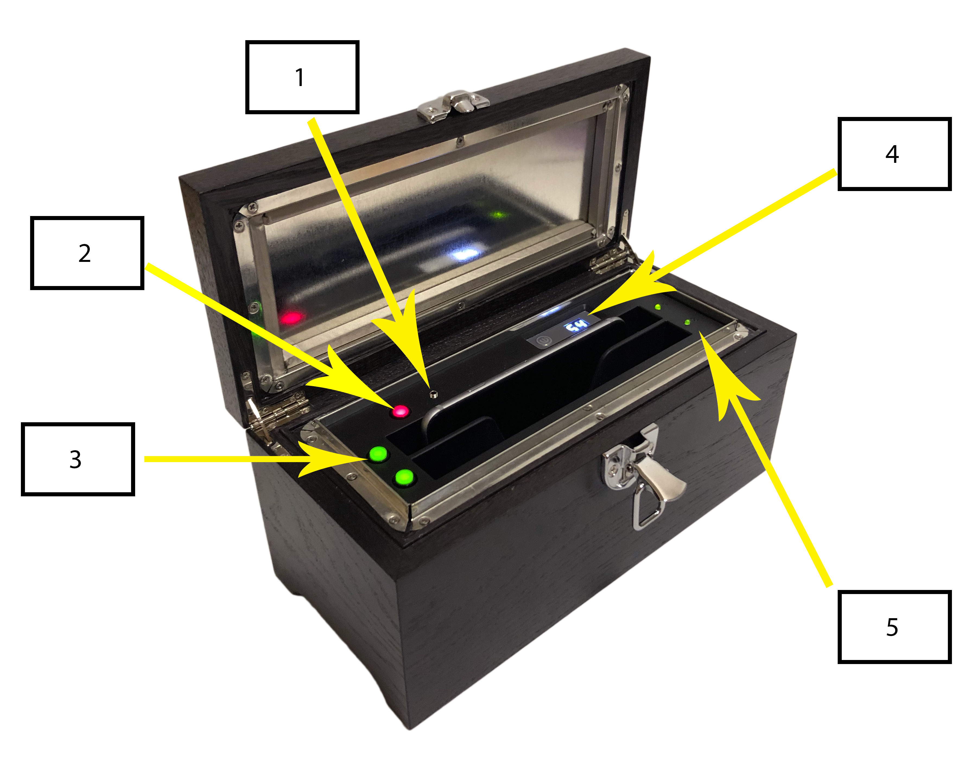

Поз 1- разьем для зарядного устройства.

Поз 2- тумблер включения (выключения)

Поз 3- кнопка переключения режимов защиты (ультразвук / звук)
Поз 4- индикатор остаточной емкости аккумулятора .

Поз 5- индикатор работоспособности ультразвуковой помехи

4. Технические характеристики

- Уровень шума в точке размещения микрофона сотового телефона: не менее 110 дБ;
- Эффективный спектр шумового сигнала: (22-26) КГц (ультразвук) и (0.1-16) КГц (звук);
- Остаточная словесная разборчивость – не более 10%;
- Питание изделия «СКАТ-2»: Li-Ion аккумуляторная батарея емкостью 10400 мА/ч.
- Напряжение питания: 3,7 В

5. Питание устройства

Время непрерывной работы устройства – не менее 1,5 суток. Время подзарядки аккумулятора – не более 5 часов. Разъем для подключения зарядного устройства находится на кромке корпуса устройства.
6. Гарантийные обязательства.

Предприятие - изготовитель гарантирует исправную работу изделия "СКАТ-2" в течение 1000 часов на протяжении одного года с момента продажи при соблюдении потребителем условий эксплуатации, транспортирования и хранения.

До окончания гарантийного срока поставщик обязуется безвозмездно производить замену отдельных деталей или ремонт неисправных изделий в случае, если обнаруженные дефекты произошли по причине предприятия - изготовителя.

Срок полезного использования прибора – 3 года.

7. Свидетельство о приёмке.
Изделие "СКАТ-2" соответствует техническим требованиям и признано годным для эксплуатации.

Номер изделия
Дата выпуска

Подпись лица, ответственного за приемку

м.п.

